**js day09**

**Math 对象（引用类型）提供了一个生成随机数的函数**

随机数:Math.random() 0<=r<1

任意的min--max （Math.random()*(max-min+1)+min）

向下取整；Math.floor()

向上取整:Math.ceil()

案例:返回一个随机颜色值

Boolean类型

Number类型

Date类型：

date对象（引用类型的一种）：封装了一个时间点的数据，提供了对时间日期常用的api

练习题:

1. 高考倒计时 比如 12:12 12:09

作业:

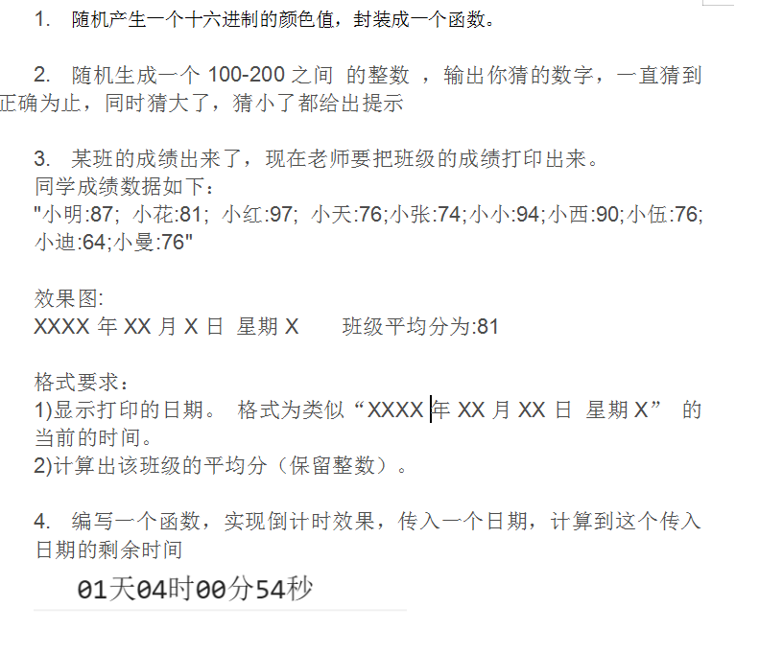

扩展题：

